BÀI TEST BẢO VỆ ASSIGNMENT MÔN LẬP TRÌNH CƠ SỞ JAVASCRIPT

- Mở file dangky.html và xem code html.
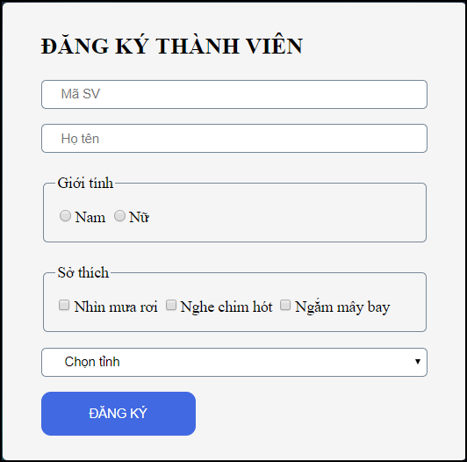
- Hãy viết mã kiểm lỗi form theo yêu cầu sau:
- Mã sinh viên: không để trống, đúng 7 ký tự
- Họ tên : không để trống, từ 6 đến 30 ký tự
- Giới tính: phải có chọn
- Sở thích : phải có chọn
- Tỉnh : phải có chọn
Thông báo lỗi: phải hiện trong tag div#thongbaoloi
- Khi lỗi hiện ra, 3 giây sau cho tự động mất
- Nếu không có lỗi thì sẽ chuyển hướng đến trang khác (trang dangkythanhcong.html)
- Định dạng
- Định đạng cho tag hiện thông báo lỗi cho đẹp.
- Các ô nhập gặp lỗi phải được đặt nền vàng

